Volgnr: | KCCE Datum: 21/02/2015

INSTRUCTIE:

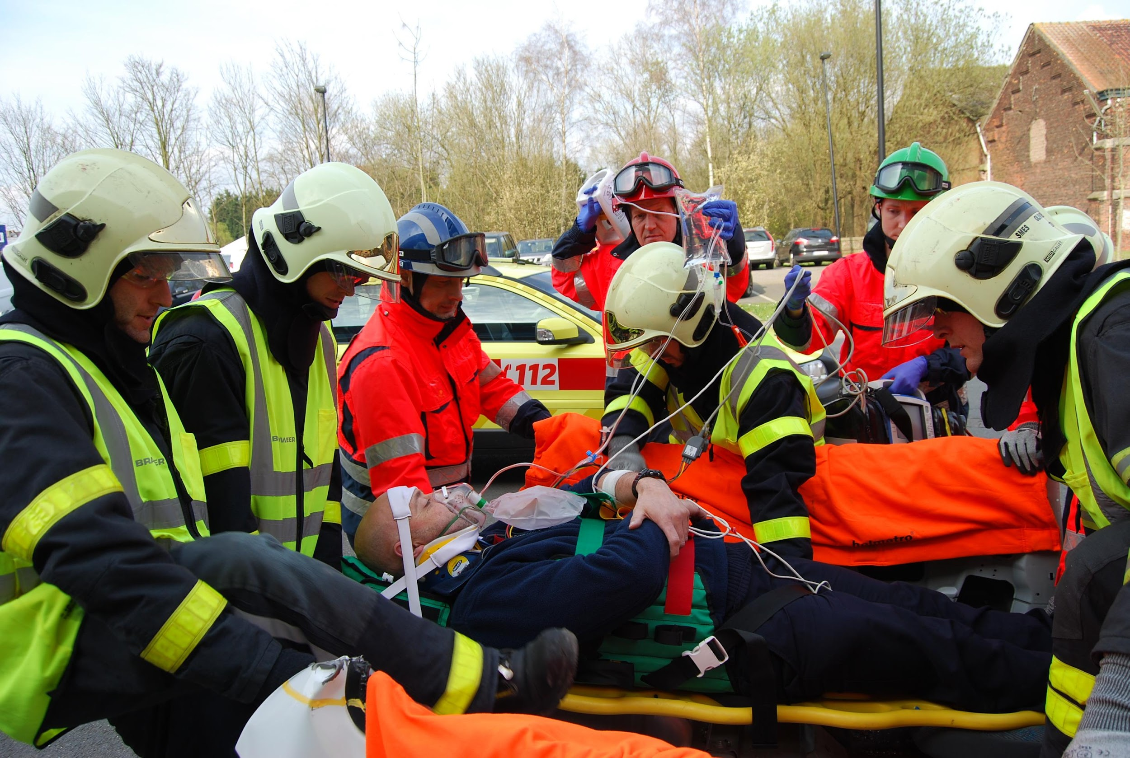  1. Algemeen | - De wervelplank is een hulpmiddel van kunststof om slachtoffers van een ongeval met een zo klein mogelijke kans op een transport trauma te vervoeren indien er sprake is van kans op letsel aan de wervelkolom.  - De plank is onzichtbaar gemaakt voor röntgenstraling zodat de patiënt direct bij aankomst onderzocht kan worden zonder deze te manipuleren.
2. Onderdelen  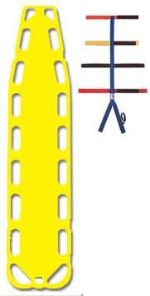 | - Harde plank uit kunststof vervaardigd, voorzien van handgrepen en bevestigingspunten voor fixatie met riemen of spider streps  - Spider streps (de zogenaamde spin)  - Bij een trauma patiënt steeds de combinatie van halskraag en hoofd immobilisatie set “headblocks” gebruiken
3. Plaatsing bij zittende slachtoffer  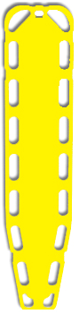 | - Na ontmanteling van het wrak wordt de plank samen met het rugharnas achter de rug van het slachtoffer geschoven.  (zorg ervoor dat er geen kledij hindert bij de positionering)  - Vervolgens schuift men het slachtoffer op de plank en dit met het til commando 1-6.
4. Plaatsing bij liggend slachtoffer  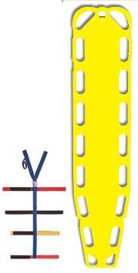 | - 3 of meerdere hulpverleners noodzakelijk.  - 1 hulpverlener die het hoofd immobiliseert die tevens de leiding heeft en de nodige acties coördineert.  - Andere hulpverleners plaatsen zich over het slachtoffer, deze allemaal in dezelfde richting, gelijkmatig verdeeld met zeker ondersteuning van beide schouders, bekken en onderste ledematen. (til commando 1-6). Hier gaat men het slachtoffer minimaal liften zodat men de wervelplank er onder kan brengen.

5. Aanbrengen van fixatiemateriaal.  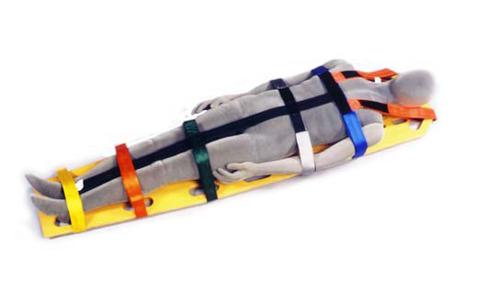 | - Zorg ervoor dat bodemplaat eerst wordt gemonteerd op wervelplank  - Uitlijning van de riemen op volgende plaatsen van het slachtoffer:  - Schouder  - Borstkas  - Buik  - Beken  - Onderste ledematen.  Let op bij plaatsing van riemen ter hoogte van wonden en breuken ( deze wonden kunnen daardoor ernstiger worden)
6. Verplaatsen van het slachtoffer  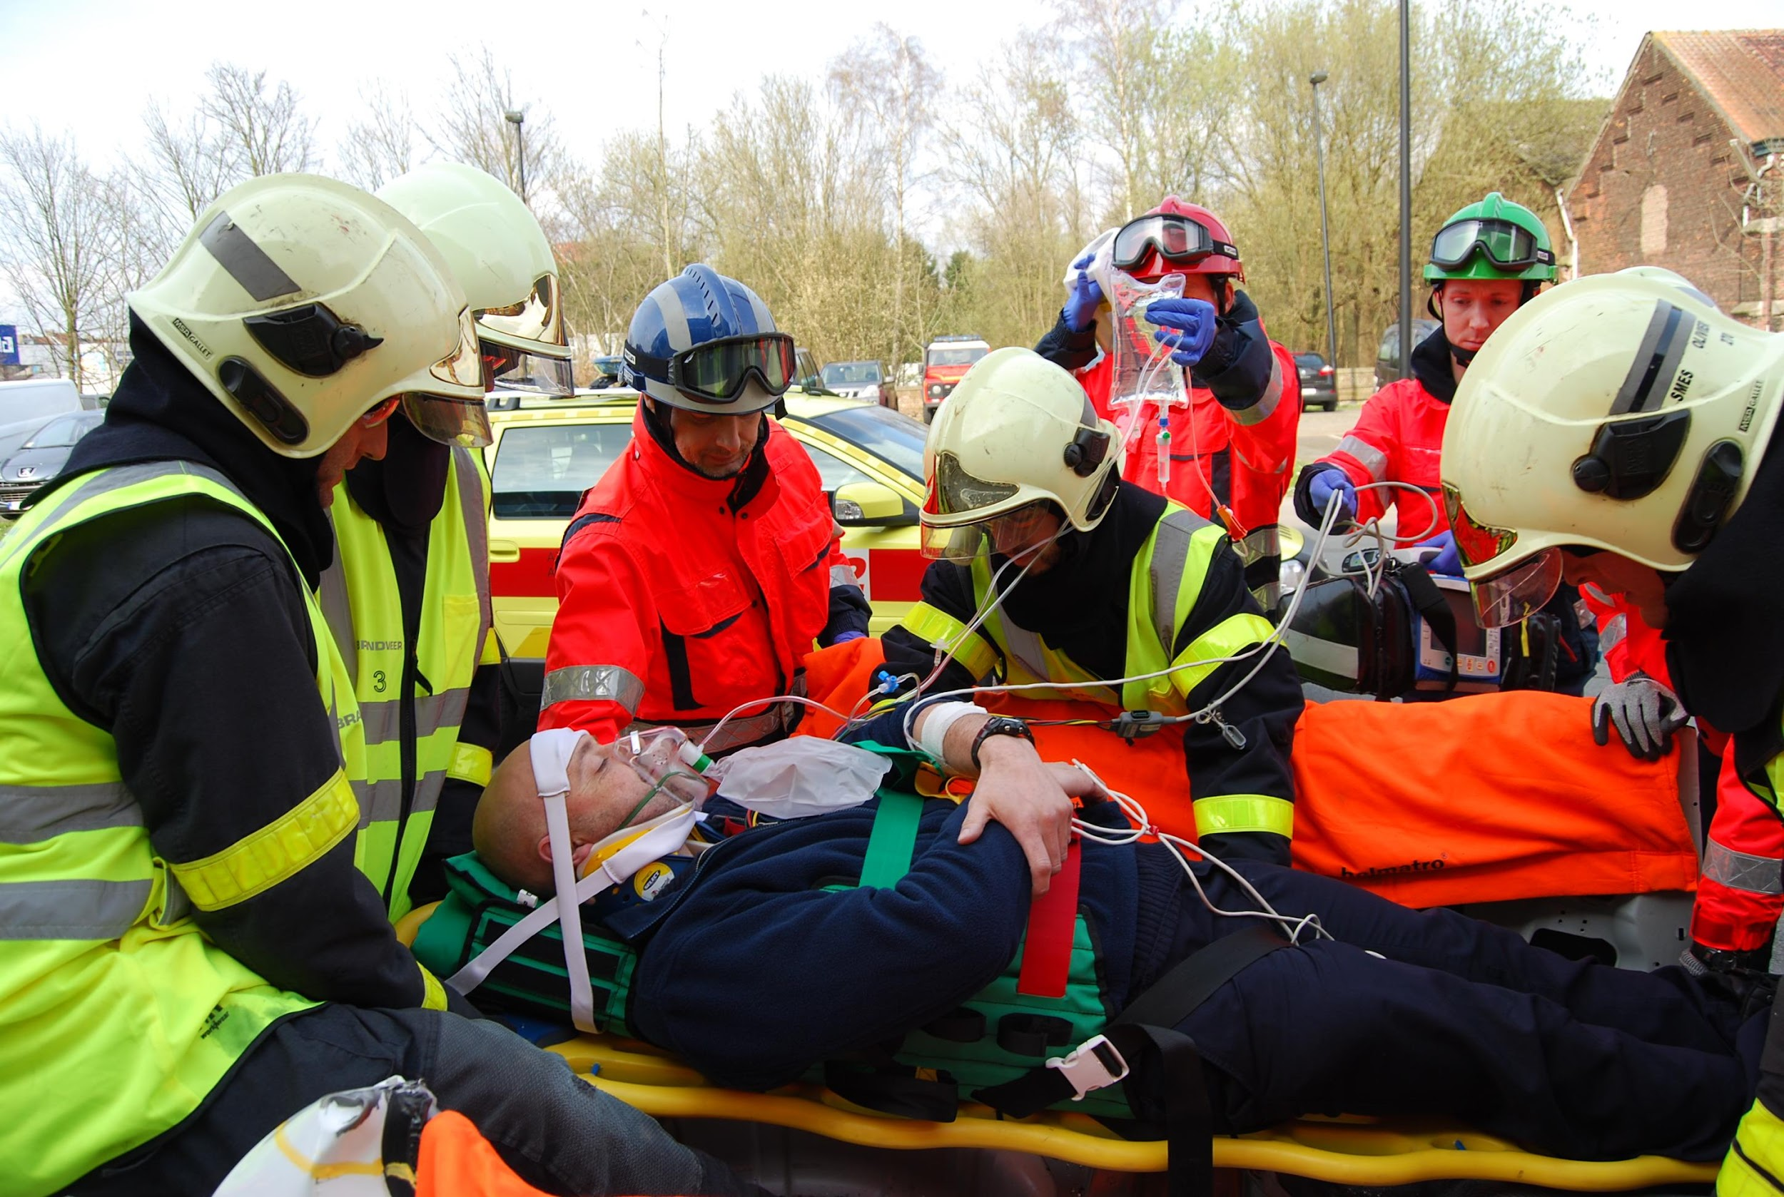 | - Dit volgens het til commando (1-6).

